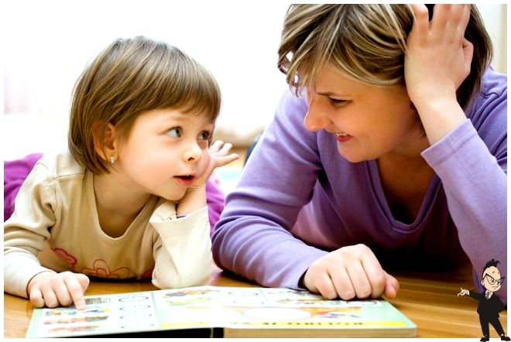
Батьки можуть:
Поговоримо про стандартні правила, висунуті навчальними закладами батькам.
Що можна і що не можна, що вітається, а що забороняється з точки зору "другого будинку" наших дітей - школи у нашому поводженні і стараннях зробити шкільне життя дитини як можна легше і приємніше.
- Ознайомитися з критеріями оцінювання знань дитини, вимогами програми і нормативів відповідно до віку дитини.
- Підписувати щоденник дитини, знайомитися з зауваженнями і оцінками, проставленими вчителем, обговорювати з дитиною його шкільні успіхи і невдачі.
- Записатися на консультацію до класного керівника в разі виникнення проблем.
- Надавати допомогу дитині в приготуванні домашніх завдань і самостійних проектів, але не виконувати їх за неї.
- Своєчасно оформити медичні довідки: на дієтичне харчування, підготовчу та спеціальну групи з фізкультури, індивідуальний графік щеплень - і надати їх в школу.
- Написати заяву з проханням вважати причину відсутності на заняттях поважною з поясненням (у разі відсутності дитини на заняттях більше 3 календарних днів для повернення до навчання знадобиться медична довідка).
- Написати записку класному керівникові або іншому вчителю з проханням врахувати або поспостерігати за самопочуттям дитини після повернення до занять після хвороби або надзвичайної ситуації в родині.
- Попросити класного керівника приділити більше уваги взаєминам дитини з будь-ким з однокласників у разі виникнення конфліктних ситуацій.
- Вносити (бажано у письмовій формі) пропозиції по удосконаленню навчального процесу.
Батькам у школі забороняється:
- Залишати дитину вдома без поважних причин, порушувати графік і розпорядок роботи навчального закладу.
- Приводити в школу хворих дітей.
- Намагатися змінити встановлені в школі правила, дозволяти дитині не дотримуватися їх, змінювати їх "під себе".
- Без узгодження з класним керівником самовільно звільняти дитини від прогулянок, занять фізкультурою та інших видів шкільної діяльності.
- Нешанобливо розмовляти з учителем, іншими дітьми та їх батьками.
- Без обговорення з класним керівником приймати бік дитини в конфлікті з іншими дітьми.
- Критикувати, коментувати поведінку інших дітей і їх батьків, налаштовувати дитину проти однокласників.
- Поширювати конфіденційну інформацію про інших дітей та їх сім'ях.
- Оскаржувати оцінки, цікавитися оцінками інших дітей.
- Вимагати особливого режиму у навчанні та шкільного життя дитини без медичних документів, які обосновують таку необхідність.
- Порушувати санітарно-гігієнічний режим, встановлений в школі.
- Намагатися в матеріальній формі впливати на ставлення до дитини, "висловлювати подяку" вчителям і адміністрації.
Всі ми хочемо, щоб у школі нашим дітям жилося добре і навчання було успішним. Іноді, з найкращих спонукань, батьки, втручаючись в навчальний процес, тільки посилюють конфлікти і проблеми дитини. Варто задуматися про свою поведінку, про свої спроби контролювати школу і дитину в ній, і про те, як такі спроби позначаються на відносинах сина або дочки в колективі. Пам'ятайте - грамотні батьки будуть робити те, що потрібно, а не те, чого миттєво хочеться дитині.

